ผลการปฏิบัติงานอำนวยการ
เดือน มีนาคม พ.ศ.2568

วันที่ 1 มีนาคม 2568 เวลา 19.00 น.
พ.ต.ต.บุญเชิด​ มณีชัย สวป.สภ.บ่อผุด พ.ต.ต.ธนวัฒน์​ สุวรรณเรืองศรี สว.สอบสวนสภ.บ่อผุด ร.ต.อ.นรินทร์​ ถิ่นแก้ว รอง​ สวป.สภบ่อผุด เป็นตัวแทนข้าราชการตำรวจ​สภ.บ่อผุด ร่วมพิธีสวดพระอภิธรรมศพ คุณพ่อ​ ปฏิญา ทองศรีสุข​ ซึ่งเป็นบิดาของ​ พ.ต.อ.เด่นดวง​ ทองศรีสุข​ ผกก.สภ.บ่อผุด​ ณ.บ้านห้วย​ ต.ตลาดแร้ง​ อ.บ้านเขว้า​ จ.ชัยภูมิ
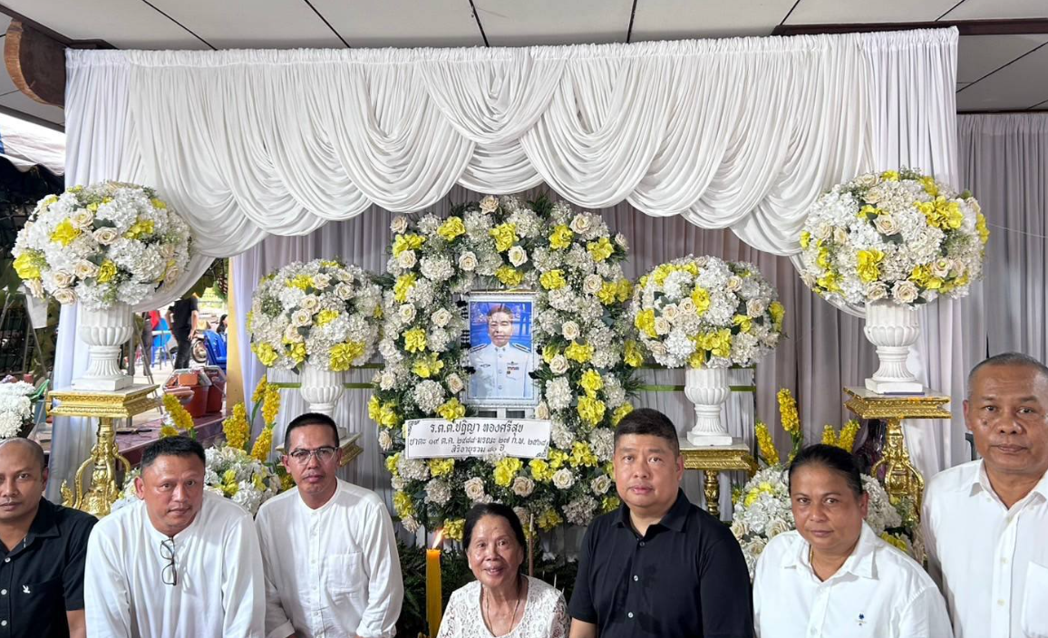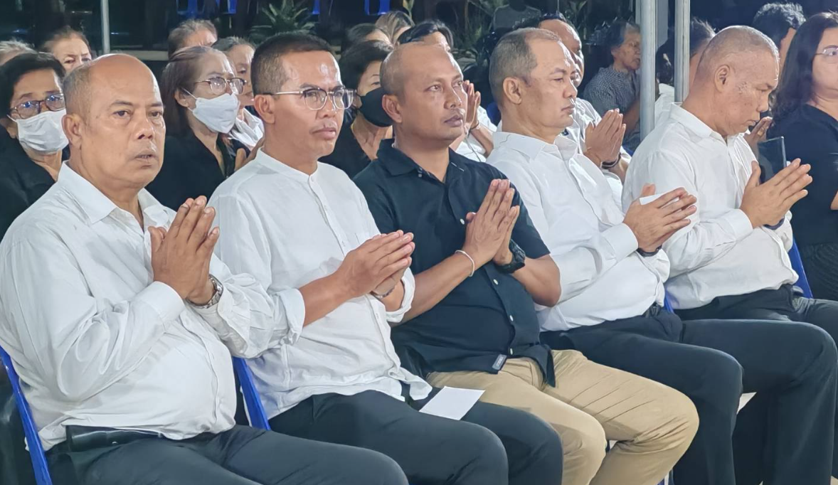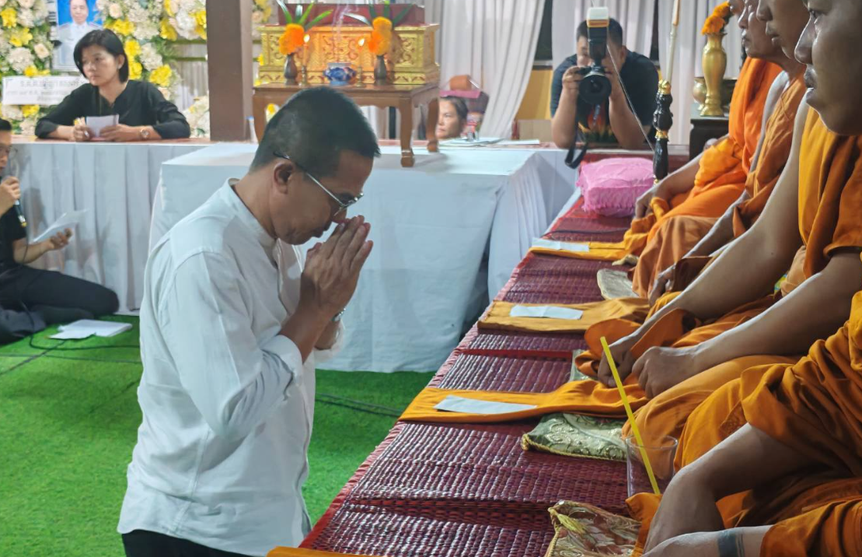

วันที่ 10 มีนาคม 2568 เวลา 10.00 น.
พ.ต.อ.เด่นดวง ทองศรีสุข ผกก.สภ.บ่อผุด นำข้าราชการตำรวจ ระดับ รอง ผกก. - สว. , รอง สว.จร. , หน.หน่วยฯ บริการ และเจ้าหน้าที่ธุรการทุกแผนกงาน ร่วมประชุม ศปก.สภ.บ่อผุด
